https://blog.naver.com/goodfe2/220500237796

내비게이션에 필요한 정보
(navigation stack)

- 좌표 변환(/tf, tf/tfMessage): 로봇의 센서는 각 로봇의 구성에 따라 위치가 다르기 때문에 ROS에서는 tf 상대 좌표계를 사용합니다. 오도메트리 정보로 로봇의 위치를 파악할 수 있고, 센서의 위치는 로봇의 위치로부터 일정 x, y, z 떨어저 있다고 볼 수 있기 때문에 주어진 로봇 모델과 /odom으로부터 base_footprint, base_link, base_scan 순으로 좌표를 얻을 수 있습니다. 퍼블리시 된 /tf 토픽은 move_base 노드가 서브스크라이브 합니다.

- 거리 센서(/scan, sensor_msgs/LaserScan or sensor_msgs/PointCloud): 센서로부터 측정된 거리 값, costmap을 계산할 때 사용됩니다.

- 지도(/map, map_server): SLAM을 통해 생성한 점유 격자 지도(occupancy grid map) map.pgm, map.yaml을 map_server 노드를 통해 퍼블리시 합니다. global_costmap을 계산할 때 사용합니다.

Cmd - vel 값이 필요
---------------------------------------------------------------------------------------------------------------

- 목표 좌표(/move_base_simple/goal, geometry_msgs/PoseStamped): 사용자가 직접 지정하는 목적지 좌표와 포즈입니다. 2차원 좌표 x, y와 포즈 i로 구성되어 있습니다.

- 속도 명령(/cmd_vel, geometry_msgs/Twist): 최종 계산된 이동 궤적에 따라 로봇이 움직일 속도와 방향을 퍼블리시 합니다.

- 오도메트리(/odom, nav_msgs/Odometry): 오도메트리 정보는 국부 이동 계획 (local path planning)을 생성하거나 장애물을 회피하는 데에 사용됩니다. local_planner가 수신합니다.

좌표 변환(/tf, tf/tfMessage)

turtlebot3

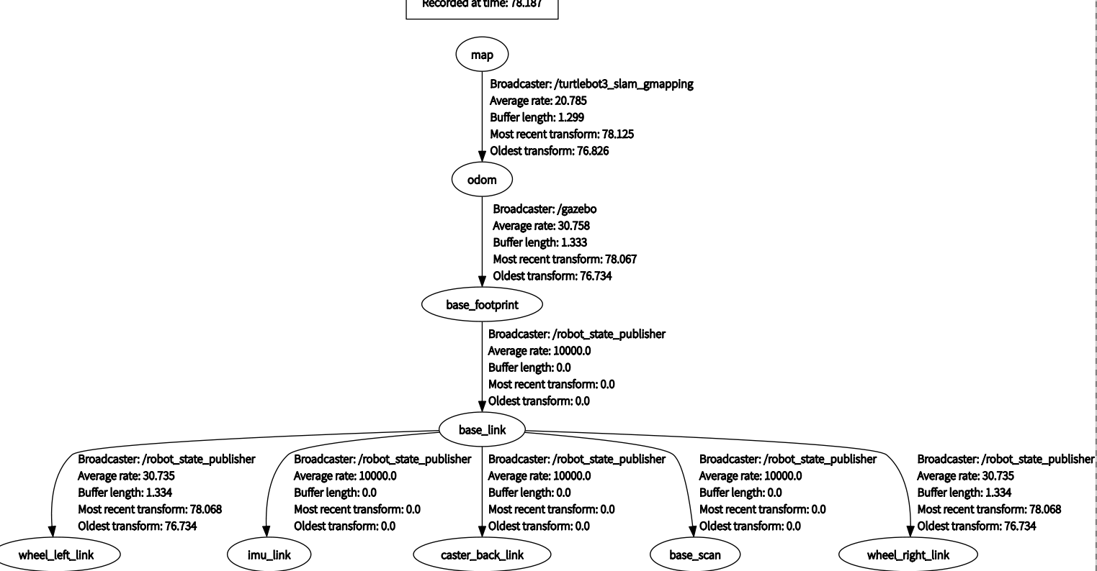

marvel_bot_pkg

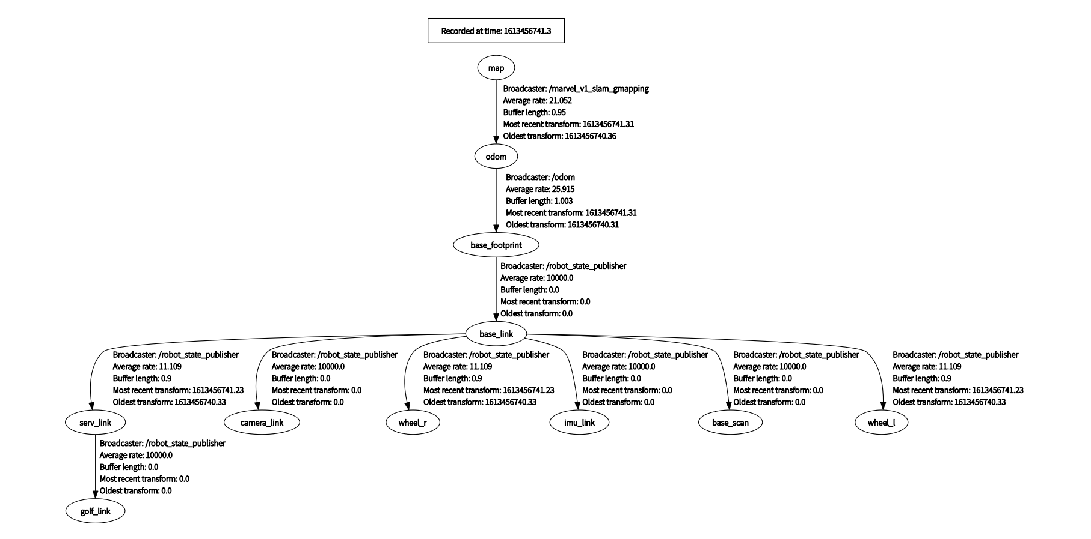
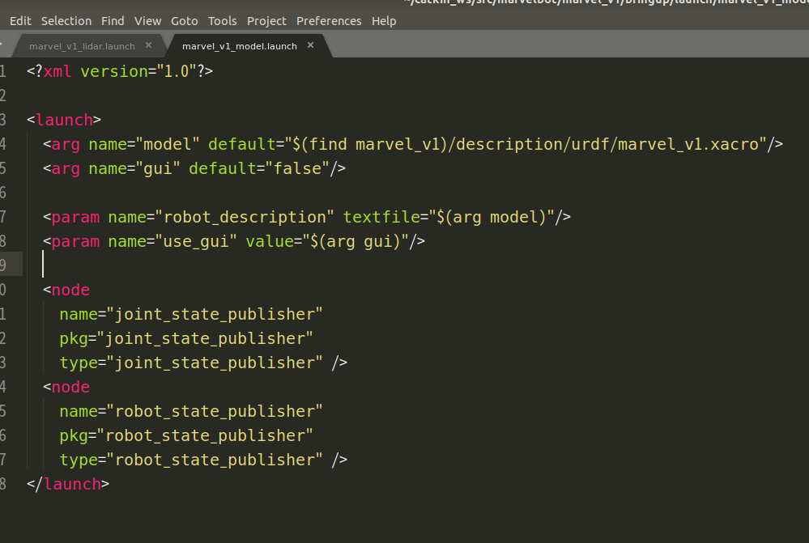

urdf 파일을 인용해 TF변환을 해줌

거리 센서(/scan, sensor_msgs/LaserScan or sensor_msgs/PointCloud)

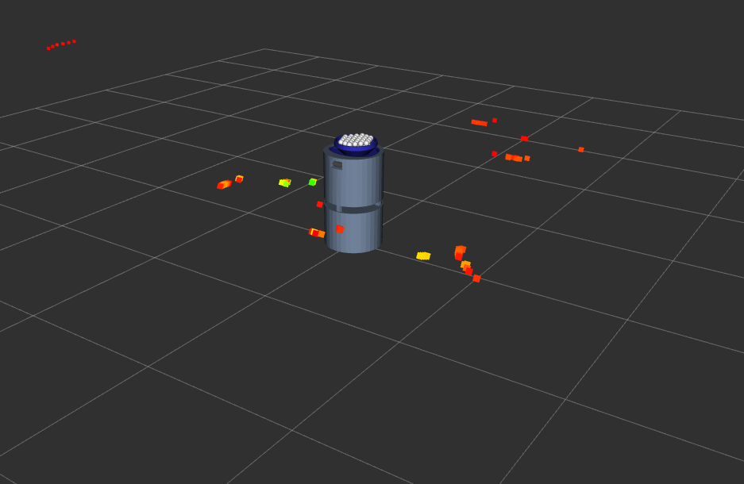
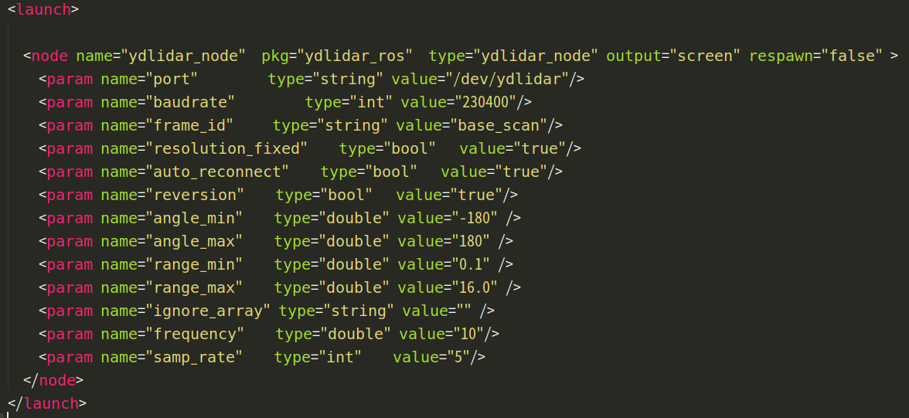

지도(/map, map_server)

gmapping cartographer
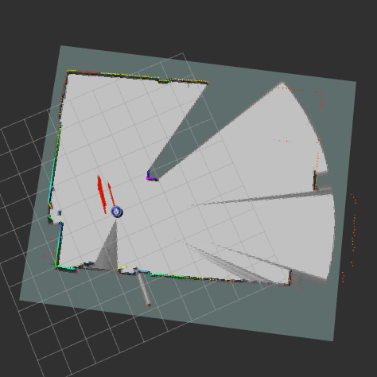
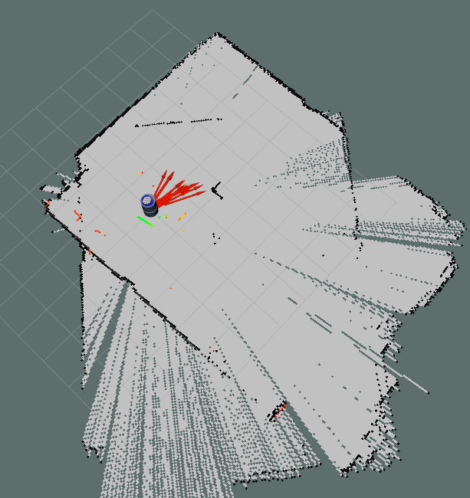

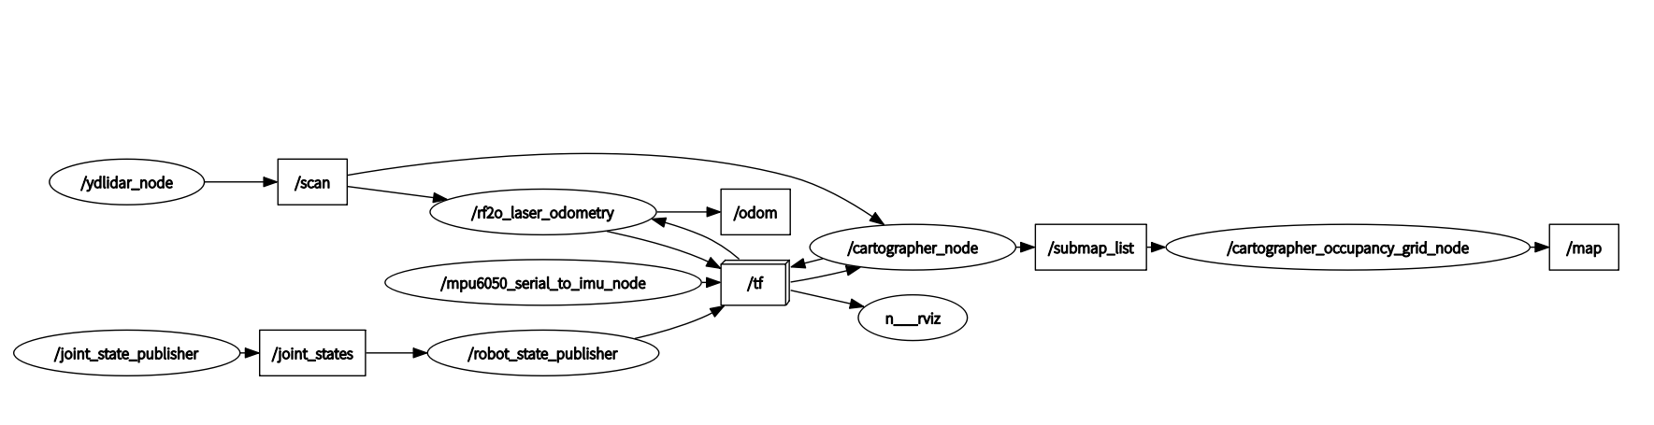

계획
vel, odom 값을 아두이노를 통해 받아 slam, navigation, teleopkey 구현

아두이노 → 속도 및 odom 계산 → rostopic cmd_vel, odom → teleopkey
→ 판다 on marvel_bot_pkg 구동 → 파라미터 수정 ..

1. 라이다 스펙 확인하기

YD radar G2

Baudrate : 230400

SampleRate(k) : 5

Range(m) : 0.28 ~ 16

Frequency : 5 ~ 12

Intenstiy : true(8)

SingleChannel : false

voltage(V) : 4.8~5.2

https://answers.ros.org/question/67153/how-does-gmapping-uses-odometry-data-from-the-encoder-imu/

인코더 + imu

https://answers.ros.org/question/172246/how-to-use-ros-nodes-slam_gmapping-in-qt-creator-gui/

qt creator gui

https://answers.ros.org/question/233221/relations-between-odom-coordinate-and-map-coordinate-system-when-create-a-map/

gmapping map → odom → base_link TF변환

http://wiki.ros.org/robot_pose_ekf

imu + wheel_odom + scan

https://github.com/SteveMacenski/slam_toolbox.git

slam_toolbox

https://sol2gram.tistory.com/9

cartographer

https://cafe.naver.com/openrt?iframe_url=/ArticleRead.nhn%3Fclubid=25572101%26page=4%26inCafeSearch=true%26searchBy=0%26query=base_link%26includeAll=%26exclude=%26include=%26exact=%26searchdate=all%26media=0%26sortBy=date%26articleid=6262%26referrerAllArticles=true

기본 gmapping 변수 설정

file:///home/ggh/Downloads/IMU-assisted_2D_SLAM_method_for_low-texture_and_dy.pdf

imu slam

https://groups.google.com/g/korea-ros-users/c/k4T5_446h1o

ros 한국 질문 개시판

laser_frame] to [base_laser]

